Název školy | Gymnázium, střední odborná škola, střední odborné učiliště a vyšší odborná škola, Hořice
Číslo projektu | CZ.1.07/1.5.00/34.0873
Název materiálu | VY_32_INOVACE_04.01.10  Goniometrické vzorce
Autor | Mgr. Eva Slámová
Tematická oblast | Matematika pro 6. – 7. ročník VG
Ročník | 6. ročník
Datum tvorby | 25. 4. 2013
Anotace | Souhrnné testování žáků po uzavření daného tematického celku
Metodický pokyn | Materiál (včetně řešení daného testu) slouží k závěrečnému shrnutí tématu a k ověření kvality získaných znalostí a dovedností žáků

GONIOMETRIE – VZORCE, ROVNICE
A
- V množině R řešte nerovnici: $cosx≤-\frac{\sqrt{3}}{2}$
- Určete (bez použití kalkulačky) hodnoty zbývajících goniometrických funkcí v bodě x, je-li dáno: $cosx=-\frac{2}{5} ∧x∈(π,\frac{3}{2}π)$.
- Užitím součtových vzorců vypočtěte hodnoty všech goniometrických funkcí pro $x=105°$ .
- Zjednodušte daný výraz a určete, pro která $x∈R$ je výraz definován: $\frac{\cos^{2}x}{1-sinx}$
- V R řešte rovnici: $sin2x=tgx$

Dobrovolný příklad: V R řešte rovnici: $cos\frac{u}{2}=sinu$ .

B
- V množině R řešte nerovnici: $cotgx≤-\frac{\sqrt{3}}{3}$
- Určete (bez použití kalkulačky) hodnoty zbývajících goniometrických funkcí v bodě x, je-li dáno: tg$x=-\frac{7}{5} ∧x∈(\frac{π}{2},π)$.
- Užitím součtových vzorců vypočtěte hodnoty všech goniometrických funkcí pro $x=15°$ .
- Zjednodušte daný výraz a určete, pro která $x∈R$ je výraz definován: $\frac{sin2x}{1-cos2x}$
- V R řešte rovnici: $\sin^{2}x-\cos^{2}x=\frac{1}{2}$

Dobrovolný příklad: V R řešte rovnici: $sinx=sin3x+sin2x$ .

VÝSLEDKY
A
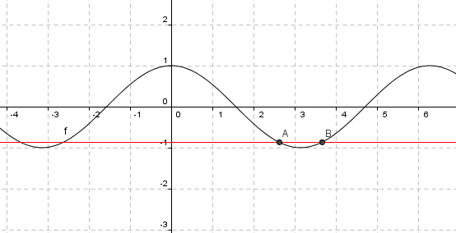
- $cosx≤-\frac{\sqrt{3}}{2}$
$$x_{0 }=30°$$
$$x_{1}=\frac{5}{6}π+2kπ$$
$$x_{2}=\frac{7}{6}π+2kπ$$
$$K=\bigcup_{k∈Z}{〈\frac{5}{6}π+2kπ, \frac{7}{6}π+2kπ〉}$$
- $cosx=-\frac{2}{5} ∧x∈(π,\frac{3}{2}π)$
$$sinx=- \frac{\sqrt{21}}{5} tgx=\frac{\sqrt{21}}{2} cotgx=\frac{2}{\sqrt{21}}=\frac{2\sqrt{21}}{21}$$
- $x=105°$
$sin105°=\sin\left(60°+45°\right)=\frac{\sqrt{3}}{2} .\frac{\sqrt{2}}{2}+\frac{\sqrt{2}}{2} . \frac{1}{2}=\frac{\sqrt{6}+\sqrt{2}}{4}$
$$cos105°=\cos\left(45°+60°\right)=\frac{\sqrt{2}}{2} . \frac{1}{2}-\frac{\sqrt{3}}{2} .\frac{\sqrt{2}}{2}=\frac{\sqrt{2}-\sqrt{6}}{4}$$
$$tg105°=\frac{sin105°}{cos105°}=\frac{\sqrt{6}+\sqrt{2}}{\sqrt{2}-\sqrt{6}}=-2-\sqrt{3}$$
$$cotg105°=\frac{1}{tg105°}= -2+\sqrt{3}$$

- $\frac{\cos^{2}x}{1-sinx}=\frac{1-\sin^{2}x}{1-sinx}=1+sinx$
$$1-sinx≠0$$
$$sinx≠1$$
$$x≠\frac{π}{2}+2kπ D=R-\bigcup_{k∈Z}{\left\{\frac{π}{2}+2kπ \right\}}$$
- $sin2x=tgx$
$$2sinxcosx=\frac{sinx}{cosx}$$
$$sinx\left(2\cos^{2}x-1\right)=0$$
$$sinx=0 x_{1}=kπ$$
$$\cos^{2}x=\frac{1}{2} \left|cosx\right|=\frac{\sqrt{2}}{2} x_{2}=\frac{π}{4}+k\frac{π}{2}$$
$$K=\bigcup_{k∈Z}{\left\{kπ, \frac{π}{4}+k\frac{π}{2}\right\}}$$
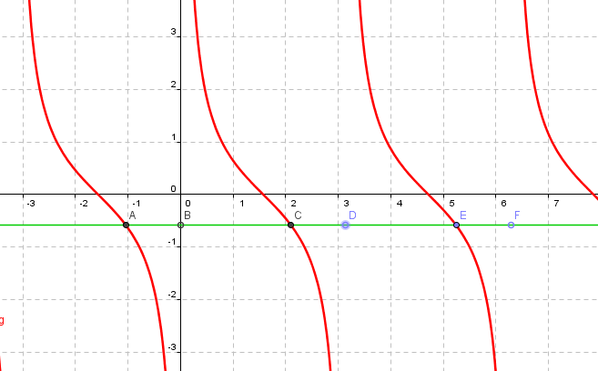
VÝSLEDKY

B

- $cotgx≤-\frac{\sqrt{3}}{3}$
$$x_{0}=60°$$
$$x=\frac{2}{3}π+kπ$$
$$K=\bigcup_{k∈Z}{〈\frac{2}{3}π+kπ,\left.π+kπ\right)}$$
- tg$x=-\frac{7}{5} ∧x∈(\frac{π}{2},π)$
$$cotgx=-\frac{5}{7} sinx=-\frac{7}{5}cosx$$
$$\sin^{2}x+\cos^{2}x=1 cosx=-\frac{5\sqrt{74}}{74} sinx=\frac{7\sqrt{74}}{74}$$
- $x=15°$
$$sin15°=\sin\left(45°-30°\right)=\frac{\sqrt{2}}{2} .\frac{\sqrt{3}}{2}-\frac{\sqrt{2}}{2} . \frac{1}{2}=\frac{\sqrt{6}-\sqrt{2}}{4}$$
$$cos15°=\cos\left(45°-30°\right)=\frac{\sqrt{2}}{2} .\frac{\sqrt{3}}{2}+\frac{\sqrt{2}}{2} . \frac{1}{2}=\frac{\sqrt{6}+\sqrt{2}}{4}$$
$$tg15°=\frac{sin15°}{cos15°}=2-\sqrt{3} cotg15°=\frac{1}{tg15°}=2+\sqrt{3}$$
- $\frac{sin2x}{1-cos2x}=\frac{2sinxcosx}{1-\cos^{2}x+\sin^{2}x}=\frac{2sinxcosx}{2\sin^{2}x}=cotgx$
$$x≠kπ D=R-\bigcup_{k∈Z}{\left\{kπ\right\}}$$

- $\sin^{2}x-\cos^{2}x=\frac{1}{2}$
$$1-2\cos^{2}x=\frac{1}{2}$$
$$\cos^{2}x=\frac{1}{4}$$
$$\left|cosx\right|=\frac{1}{2}$$
$$1) cosx=\frac{1}{2} x_{1}=\frac{π}{3}+2kπ, x_{2}=\frac{5π}{3}+2kπ$$
$$2) cosx=-\frac{1}{2} x_{3}=\frac{2π}{3}+2kπ, x_{4}=\frac{4π}{3}+2kπ$$
$$K=\bigcup_{k∈Z}{\left\{\frac{π}{3}+kπ,\frac{2π}{3}+kπ\right\}}$$

